Подгруппа: Алексеев Степан Владимирович

Выбрал вариант 9 Электронный ежедневник работающего студента

Анализ задач и пользователей:

1. Я сам занинтересован в реализации данной программы. Возраст: 32; образование: неполное высшее; профессия – программист; навыки: являюсь студентом, умею анализировать и заучивать сравнительно большие объёмы информации, умею программировать простые приложения, пользоваться поиском информации в сети интернет; владею компьютером на уровне опытного пользователя. Пытаюсь освободить время для начала трудовой деятельности.
2. Артюх Никита. Возраст: 20 лет. Образование: неполное высшее; профессия – программист; навыки: являясь студентом, умеет анализировать и заучивать сравнительно большие объёмы информации, умеет программировать простые приложения, пользоваться поиском информации в сети интернет; владеет компьютером на уровне опытного пользователя. Преподаёт программирование детям.

Выбор репрезентативных задач:

1. Возможность планирования своего расписания в виде таблицы. Каждая таблица – расписание на 1 день. Возможность планировать задач на несколько месяцев вперёд.
2. Возможность помечать задачи как выполненные/невыполненные.
3. Возможность сохранять всю историю изменений.

Заимствование: 1. Редактор Evernote:

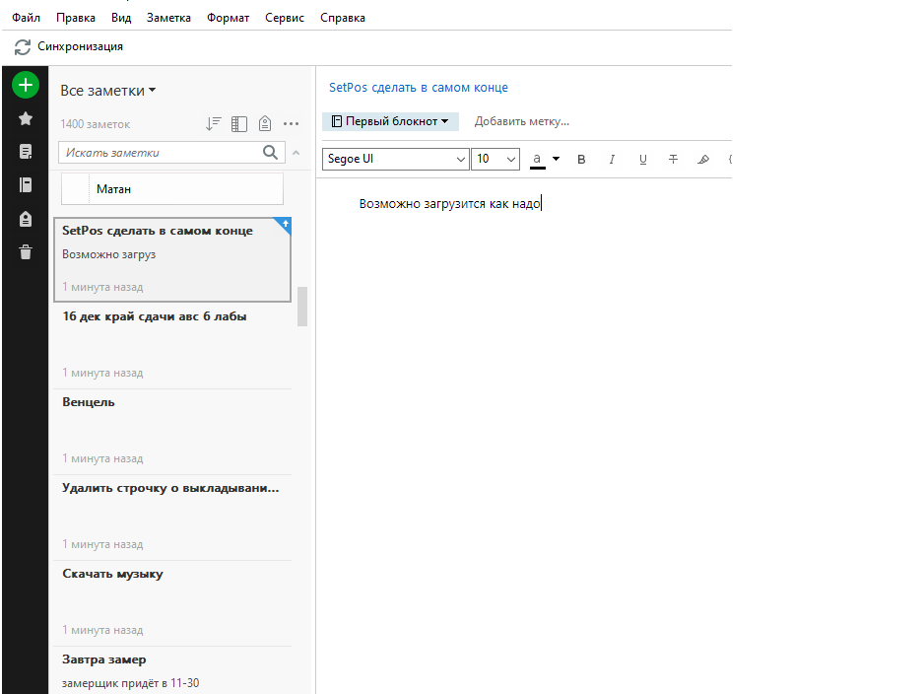

2. Гугл-календарь:

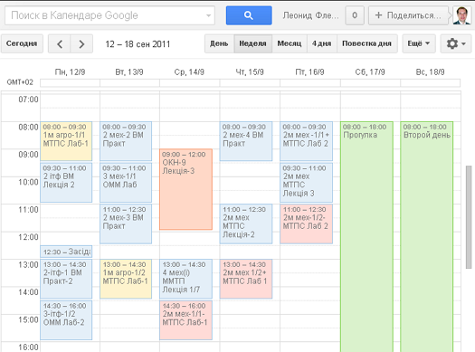

Постараюсь реализовать минимальный функционал по записи, просмотру и сохранению жизненных, рабочих, учебных задач работающего студента. Возможно информация будет храниться в базе данных. Выглядеть будет скорее как Evernote, т.к. я привык к этому редактору. Информация будет храниться в БД. Будет основное окно как в Evernote. Его описал как главное окно. В нём будет возможность редактировать информацию по дням, искать текст. Окно редактирования дня позволит редактировать сразу 2 дня: в этом окне и в главном. В окне выбора даты можно выбирать дни для редактирования.

Черновое описание дизайна. Главное окно: 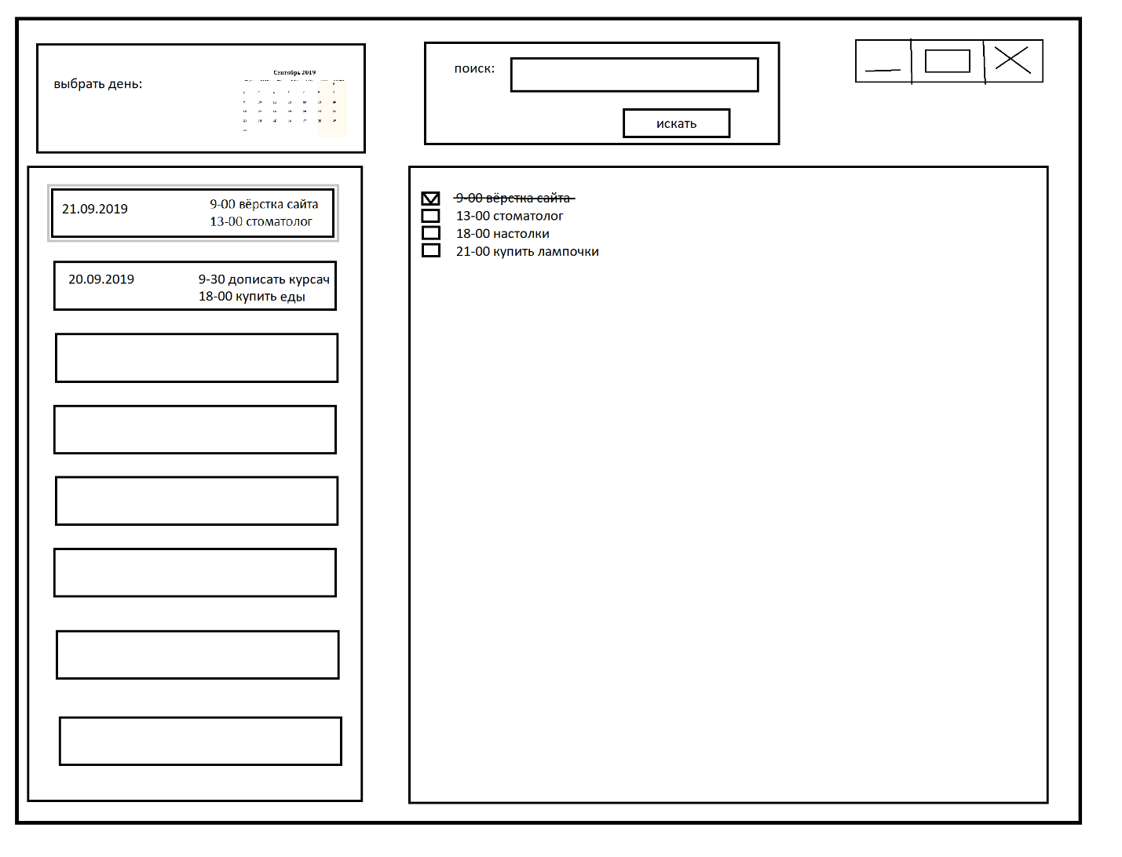

Окно редактирования дня: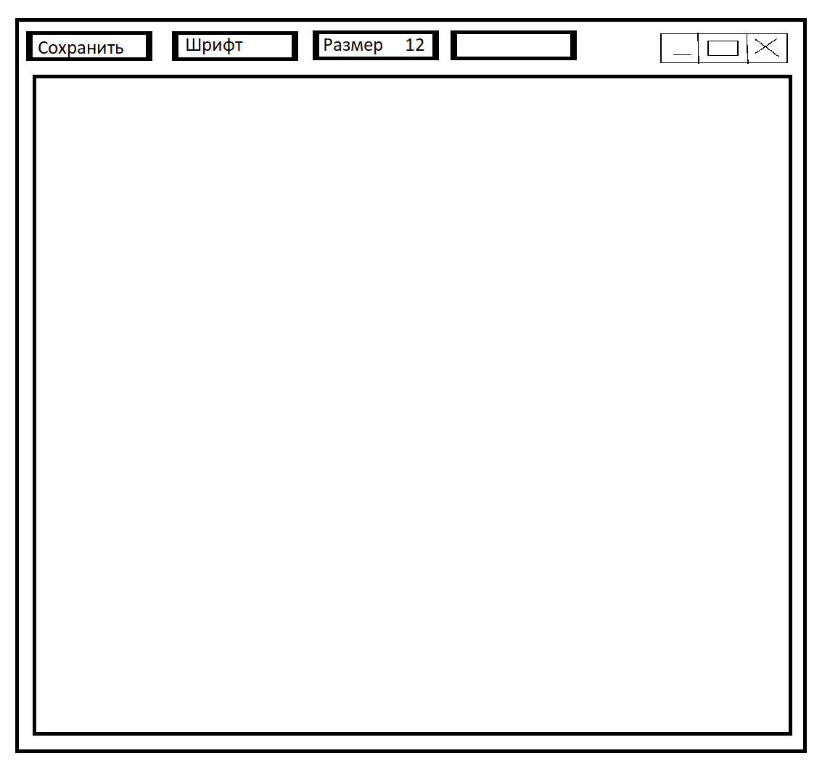

Здесь вводится сама информация о планировании дня

Окно выбора даты: 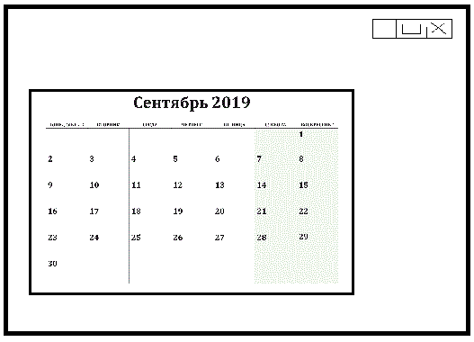

Здесь выбирается день для редактирования